Міністерство освіти і науки України
Національний технічний університет України
«Київський політехнічний інститут імені Ігоря Сікорського»
Факультет інформатики та обчислювальної техніки
Кафедра обчислювальної техніки

Лабораторна робота №1
з дисципліни
«Об’єктно-орієнтоване програмування»
на тему
«Знайомство із середовищем розробки та складання модульних проєктів програм»

Виконав: Перевірив:
студент групи ІМ-53 Порєв В.М.
[Прізвище Ім’я По батькові]
Номер в списку - 23

Київ 2026
Завдання:
1. Створити у обраному середовищі розробки проєкт з ім’ям Lab1.
2. Написати вихідний текст програми згідно варіанту завдання.
3. Скомпілювати (запустити) вихідний текст і отримати працюючу програму.
4. Перевірити роботу програми. За потреби налагодити програму.
5. Проаналізувати та прокоментувати результати та вихідний текст програми.

Завдання згідно варіанту:
Номер студента в журналі Ж = 23. Створено два пункти меню – «Робота1» та «Робота2».
В1 = Ж mod 4 = 23 mod 4 = 3. Пункт «Робота1»: вікно діалогу з елементом списку (List Box) та двома кнопками [Так] і [Відміна]. У список автоматично записуються назви груп факультету. Якщо вибрати потрібний рядок списку і натиснути [Так], то у головному вікні відображається текст вибраного рядка.
В2 = (Ж + 1) mod 4 = 24 mod 4 = 0. Пункт «Робота2»: вікно діалогу для вводу тексту, яке має стрічку вводу (Edit Control) та дві кнопки: [Так] і [Відміна]. Якщо ввести рядок тексту і натиснути [Так], то у головному вікні відображається введений текст.
Програма написана мовою JavaScript на платформі Electron (Node.js), ОС Fedora Linux. Запуск: npm start. Функції В1 і В2 розміщені в окремих модулях (module1.js, module2.js). Розмітка діалогів не містить скриптів: логіка кнопок виконується функціями-обробниками на рівні Electron (у головному процесі) і не виходить за межі модуля, назовні експортується лише функція show. Спільна логіка відкриття діалогів винесена в utils.js, універсальні прелоад-скрипти – у dialogPreload.js та mainPreload.js. Нове вікно діалогу автоматично закриває попереднє, модулі не імпортують один одного.
Main file: lab1.js
const { app, BrowserWindow, Menu } = require('electron');
const path = require('path');
const fs = require('fs');
const module1 = require('./module1');
const module2 = require('./module2');

let win = null;

function setOutput(text) {
win.webContents.send('set-output', String(text));
}

function createMainWindow() {
const preload = path.join(__dirname, 'mainPreload.js');
if (!fs.existsSync(preload)) {
throw new Error('Не знайдено файл mainPreload.js поруч з lab1.js: ' + preload);
}

win = new BrowserWindow({
width: 500,
height: 300,
title: 'Lab1',
webPreferences: {
preload,
contextIsolation: true,
nodeIntegration: false,
sandbox: true
}
});
win.webContents.setWindowOpenHandler(() => ({ action: 'deny' }));

const menu = Menu.buildFromTemplate([
{
label: 'Робота1',
click: () => module1.show(win, (group) => setOutput('Робота1: обрана група ' + group))
},
{
label: 'Робота2',
click: () => module2.show(win, (text) => setOutput('Робота2: ' + text))
}
]);
Menu.setApplicationMenu(menu);

win.loadFile('index.html');
}

app.whenReady().then(createMainWindow);
app.on('window-all-closed', () => app.quit());

mainPreload.js
const { ipcRenderer } = require('electron');

ipcRenderer.on('set-output', (_event, text) => {
const output = document.getElementById('output');
if (output) {
output.textContent = String(text);
}
});

module1.js
const { openDialog } = require('./utils');

const GROUPS = ['ІМ-51', 'ІМ-52', 'ІМ-53', 'ІМ-54', 'ІМ-55', 'ІМ-51о'];

const MARKUP = `<!DOCTYPE html>
<html lang="uk">
<head>
<meta charset="UTF-8">
<meta http-equiv="Content-Security-Policy" content="default-src 'none'; style-src 'unsafe-inline'">
<style>
body { font-family: sans-serif; margin: 14px; }
select { width: 100%; margin: 8px 0 12px; }
.buttons { text-align: right; }
button { min-width: 80px; margin-left: 6px; }
</style>
</head>
<body>
<div>Оберіть групу:</div>
<select id="list" size="8" data-dblclick="ok"></select>
<div class="buttons">
<button data-action="ok" data-collect="list" data-require="list" disabled>Так</button>
<button data-action="cancel">Відміна</button>
</div>
</body>
</html>`;

function show(parent, onResult) {
openDialog({
parent,
title: 'Робота1',
width: 320,
height: 300,
markup: MARKUP,
fill: { list: GROUPS },
actions: {
ok: (values, dialog) => {
if (!values.list) return;
onResult(values.list);
dialog.close();
},
cancel: (values, dialog) => {
dialog.close();
}
}
});
}

module.exports = { show };

module2.js
const { openDialog } = require('./utils');

const MARKUP = `<!DOCTYPE html>
<html lang="uk">
<head>
<meta charset="UTF-8">
<meta http-equiv="Content-Security-Policy" content="default-src 'none'; style-src 'unsafe-inline'">
<style>
body { font-family: sans-serif; margin: 14px; }
input { width: 100%; box-sizing: border-box; margin: 8px 0 16px; padding: 4px; }
.buttons { text-align: right; }
button { min-width: 80px; margin-left: 6px; }
</style>
</head>
<body>
<div>Введіть текст:</div>
<input id="edit" type="text" autofocus data-enter="ok">
<div class="buttons">
<button data-action="ok" data-collect="edit" data-require="edit" disabled>Так</button>
<button data-action="cancel">Відміна</button>
</div>
</body>
</html>`;

function show(parent, onResult) {
openDialog({
parent,
title: 'Робота2',
width: 340,
height: 160,
markup: MARKUP,
actions: {
ok: (values, dialog) => {
if (!values.edit || values.edit.trim() === '') return;
onResult(values.edit);
dialog.close();
},
cancel: (values, dialog) => {
dialog.close();
}
}
});
}

module.exports = { show };

utils.js
const { BrowserWindow, ipcMain } = require('electron');
const path = require('path');
const fs = require('fs');

const PRELOAD = path.join(__dirname, 'dialogPreload.js');

let currentDialog = null;
const dialogs = new Map();

ipcMain.on('dialog:action', (event, action, values) => {
const dialog = dialogs.get(event.sender.id);
if (!dialog || typeof action !== 'string') return;

const handler = Object.hasOwn(dialog.actions, action) ? dialog.actions[action] : null;
if (typeof handler !== 'function') return;

const clean = {};
if (values && typeof values === 'object') {
for (const [key, value] of Object.entries(values)) {
if (typeof value === 'string') clean[key] = value;
}
}
handler(clean, dialog.control);
});

function closeCurrentDialog() {
if (currentDialog && !currentDialog.isDestroyed()) {
currentDialog.close();
}
currentDialog = null;
}

function openDialog({ parent, title, width, height, markup, fill, actions }) {
if (!fs.existsSync(PRELOAD)) {
throw new Error('Не знайдено файл dialogPreload.js поруч з utils.js: ' + PRELOAD);
}
closeCurrentDialog();

const win = new BrowserWindow({
parent,
modal: true,
width,
height,
title,
resizable: false,
minimizable: false,
maximizable: false,
webPreferences: {
preload: PRELOAD,
contextIsolation: true,
nodeIntegration: false,
sandbox: true
}
});
win.setMenu(null);
win.webContents.setWindowOpenHandler(() => ({ action: 'deny' }));
win.webContents.on('will-navigate', (event) => event.preventDefault());

const id = win.webContents.id;
dialogs.set(id, {
actions,
control: { close: () => { if (!win.isDestroyed()) win.close(); } }
});

win.on('closed', () => {
dialogs.delete(id);
if (currentDialog === win) currentDialog = null;
});

win.webContents.once('did-finish-load', () => {
if (!win.isDestroyed()) win.webContents.send('dialog:init', fill || {});
});
win.loadURL('data:text/html;charset=utf-8,' + encodeURIComponent(markup));

currentDialog = win;
return win;
}

module.exports = { openDialog, closeCurrentDialog };

dialogPreload.js
const { ipcRenderer } = require('electron');

function ids(value) {
return (value || '').split(/\s+/).filter(Boolean);
}

function collect(button) {
const values = {};
for (const id of ids(button.dataset.collect)) {
const element = document.getElementById(id);
if (element && typeof element.value === 'string') {
values[id] = element.value;
}
}
return values;
}

function send(action, values) {
ipcRenderer.send('dialog:action', action, values);
}

function press(action) {
const button = document.querySelector('[data-action="' + action + '"]');
if (button && !button.disabled) {
button.click();
}
}

function updateRequirements() {
for (const button of document.querySelectorAll('[data-require]')) {
const filled = ids(button.dataset.require).every((id) => {
const element = document.getElementById(id);
return element && typeof element.value === 'string' && element.value.trim() !== '';
});
button.disabled = !filled;
}
}

window.addEventListener('DOMContentLoaded', () => {
for (const button of document.querySelectorAll('[data-action]')) {
button.addEventListener('click', () => send(button.dataset.action, collect(button)));
}

for (const button of document.querySelectorAll('[data-require]')) {
for (const id of ids(button.dataset.require)) {
const element = document.getElementById(id);
if (element) {
element.addEventListener('input', updateRequirements);
element.addEventListener('change', updateRequirements);
}
}
}

for (const element of document.querySelectorAll('[data-enter]')) {
element.addEventListener('keydown', (event) => {
if (event.key === 'Enter') press(element.dataset.enter);
});
}

for (const element of document.querySelectorAll('[data-dblclick]')) {
element.addEventListener('dblclick', () => press(element.dataset.dblclick));
}

document.addEventListener('keydown', (event) => {
if (event.key === 'Escape') send('cancel', {});
});

updateRequirements();
});

ipcRenderer.on('dialog:init', (_event, fill) => {
for (const [id, items] of Object.entries(fill || {})) {
const element = document.getElementById(id);
if (!element || !Array.isArray(items)) continue;
for (const item of items) {
const option = document.createElement('option');
option.textContent = String(item);
element.appendChild(option);
}
}
updateRequirements();
});

index.html
<!DOCTYPE html>
<html lang="uk">
<head>
<meta charset="UTF-8">
<meta http-equiv="Content-Security-Policy" content="default-src 'none'; style-src 'unsafe-inline'">
<title>Lab1</title>
<style>
body { font-family: sans-serif; margin: 24px; }
</style>
</head>
<body>
<h2 id="output">Оберіть пункт меню</h2>
</body>
</html>

Скріншоти

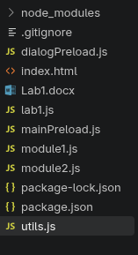
Рис. 1. Структура проєкту Lab1
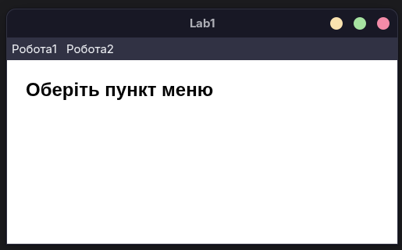
Рис. 2. Головне вікно програми після запуску
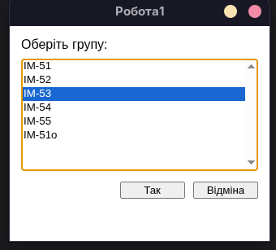
Рис. 3. Діалог пункту «Робота1» зі списком груп (В1 = 3)
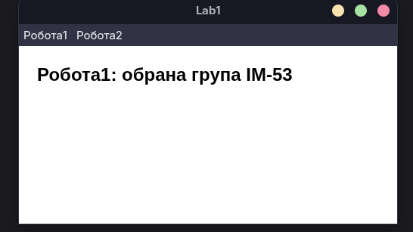
Рис. 4. Результат роботи пункту «Робота1» у головному вікні
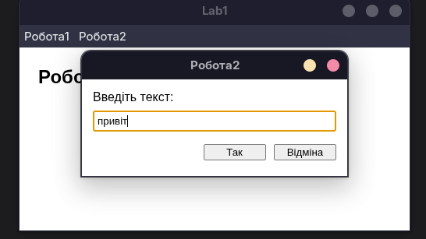
Рис. 5. Діалог пункту «Робота2» для вводу тексту (В2 = 0)
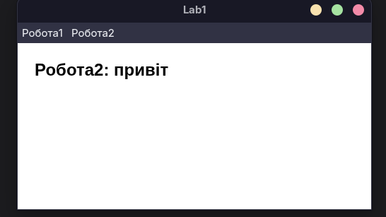
Рис. 6. Результат роботи пункту «Робота2» у головному вікні
Діаграма залежностей файлів та модулів

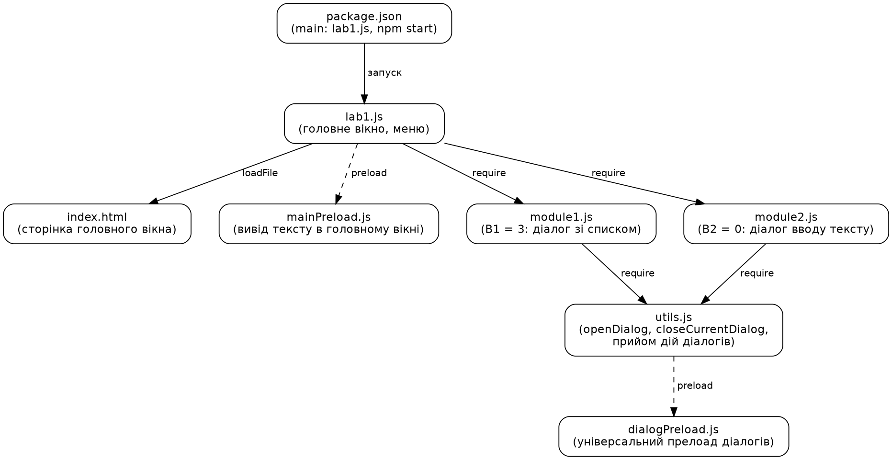
Рис. 7. Залежності між файлами проєкту

Висновки:
У лабораторній роботі я виконав завдання згідно свого варіанту (Ж = 23, В1 = 3, В2 = 0). Створив програму з головним вікном і меню «Робота1» та «Робота2», яка відкриває два діалогових вікна: діалог зі списком груп та діалог для вводу тексту, і виводить результат у головному вікні.
Лабораторна робота дала навички створення програм із графічним інтерфейсом, роботи з меню та діалоговими вікнами, обробки подій і передачі результату між вікнами. Я навчився розбивати програму на незалежні модулі: кожен діалог разом зі своєю розміткою та обробниками дій лежить в окремому модулі, назовні експортується лише функція show, а спільна логіка винесена в utils.js, тому модулі не залежать один від одного. Також я переніс логіку діалогів з розмітки на рівень Electron: розмітка містить лише опис елементів, а виконання дій відбувається в обробниках головного процесу, що безпечніше. Репозиторій з кодом: https://github.com/QkiS-00/lab1

